

**Fórmula 1**

**Trabalho realizado por:**

Alexandre Oliveira, 93289­­

Raquel Pinto, 92948

Turma P2

Grupo 9

**Docente**: Joaquim Pinto

**Data:** 24/6/2021

**indice**

**1.Primeira Fase**2

**1.1. Análise de Requisitos** 2

**1.2. Diagrama Entidade-Relação (DER)** 3

**1.3.** **Esquema de Relação (ER)** 6

**2.Segunda Fase**8

**2.1. Definição da estrutura da BD em SQL Server usando DDL** 8

**2.2. Constraints** 9

**2.3. Procedures** 10

**2.4. Triggers** 11

**2. Contribuições** 12

**1.primeira fase**

É possível alterar o login da base de dados da Form Championship.

## **1.1. análise de requisitos**

Este projeto tem como objetivo criar um sistema organizador para a vertente automobilista Fórmula 1. Este sistema organiza os dados de pilotos, carros usados, das equipas e dos seus respetivos contratos, das pistas de corrida, dos seus campeonatos (nomeadamente das suas classificações), acidentes, penalizações, voltas à pista e dados da área das boxes.

É esperado que a base de dados permita armazenar e modificar estas entidades, interagindo com uma interface que permite adicionar, eliminar, editar, procurar e ver toda a informação dos campeonatos, corridas e equipas.

Numa primeira fase, procedeu-se á pesquisa de informação sobre o desporto de fórmula 1, uma vez que este projeto tem como publico alvo trabalhadores das estatísticas nestas corridas.

## **1.2. diagrama entidade-relação (der)**

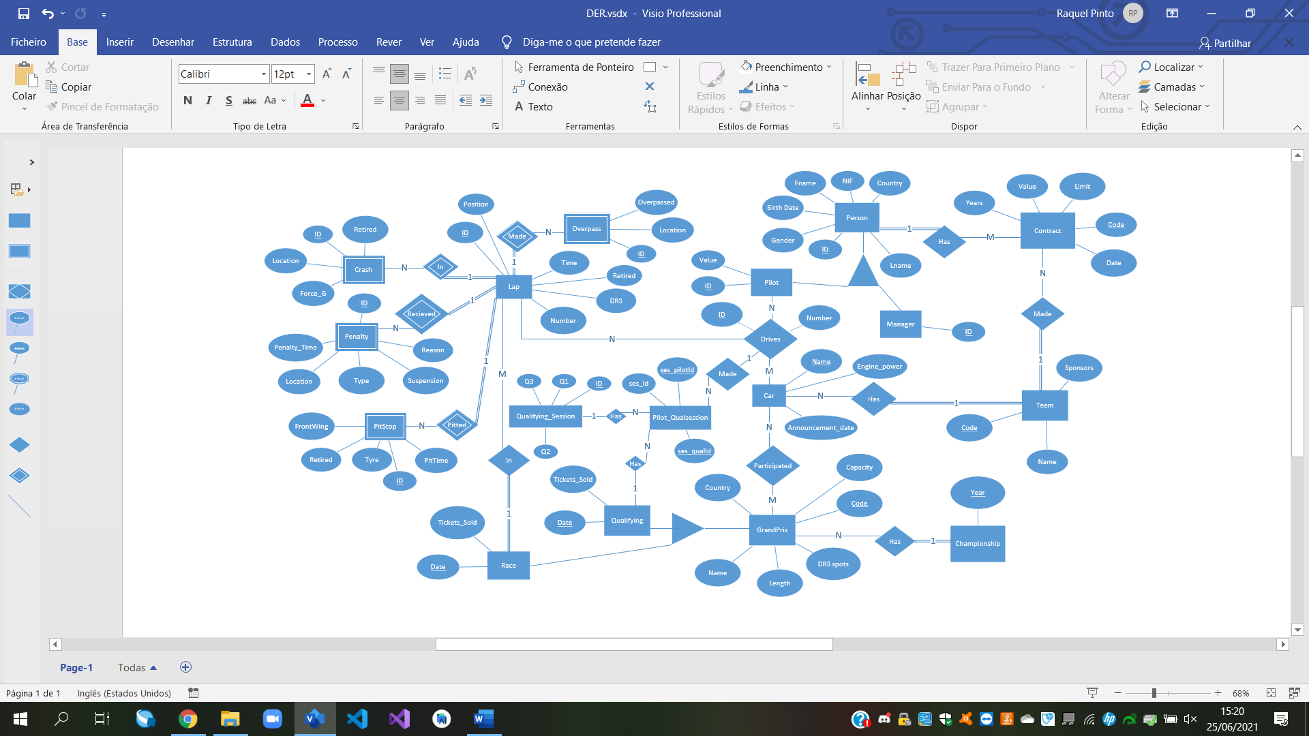Com base na análise de requisitos foi feito o seguinte diagrama (Figura 1).

Figura 1 - Diagrama entidade-relação (versão final)

Identificam-se assim 17 entidades:

1. **Entidade Person**: designa as pessoas
   * Atributos: ID, NIF, Country, Fname, Lname, Birth_Date, Gender
2. **Entidade Pilot**: designa os pilotos
   * Atributos: ID, Value
3. **Entidade Manager**: designa os managers
   * Atributos: ID
4. **Entidade Car**: designa os carros de corrida

* Atributos: Name, Engine_power, Announcement_date

1. **Entidade Contract**: designa os contratos dos pilotos

* Atributos: Code, Years, Value, Date, Limit

1. **Entidade Team**: designa uma equipa de fórmula 1

* Atributos: Code, Name, Sponsors

1. **Entidade Championship**: designa os campeonatos

* Atributos: Year

1. **Entidade GrandPrix**: designa os eventos de fórmula 1

* Atributos: Code, Capacity, DRS spots, Legth, Name, Country

1. **Entidade Qualifying**: designa a qualificação do reconhecimento da pista

* Atributos: Date, Tickets_Sold

1. **Entidade Race**: designa a corrida

* Atributos: Date, Tickets_Sold

1. **Entidade Lap**: designa as voltas na corrida

* Atributos: ID, Position, Number, Time, DRS, Retired

1. **Entidade Overpass**: designa as ultrapassagens na corrida

* Atributos: ID, Location, Overpassed

1. **Entidade Crash**: designa os acidentes em cada volta

* Atributos: ID, Retired, Location, Force_G

1. **Entidade Penalty**: designa as penalizações em cada volta

* Atributos: ID, Reason, Penalty_Time, Location, Type, Suspension

1. **Entidade PitStop**: designa as idas as boxes em cada volta

* Atributos: ID, FrontWing, Trye, PitTime, Retired

1. **Entidade Pilot_Qualsession**: específica que pilotos vão correr em cada qualificação

* Atributos: ses_id, ses_qualid, ses_pilotid

1. **Entidade Qualifying_Session**: específica as sessões e os tempos de qualificação

* Atributos: Q1, Q2,Q3, ses_id

## **1.3. diagrama entidade-relação (er)**

A partir do diagrama entidade-relação (Figura 1) fez-se o seguinte esquema de relação (Figura 2).

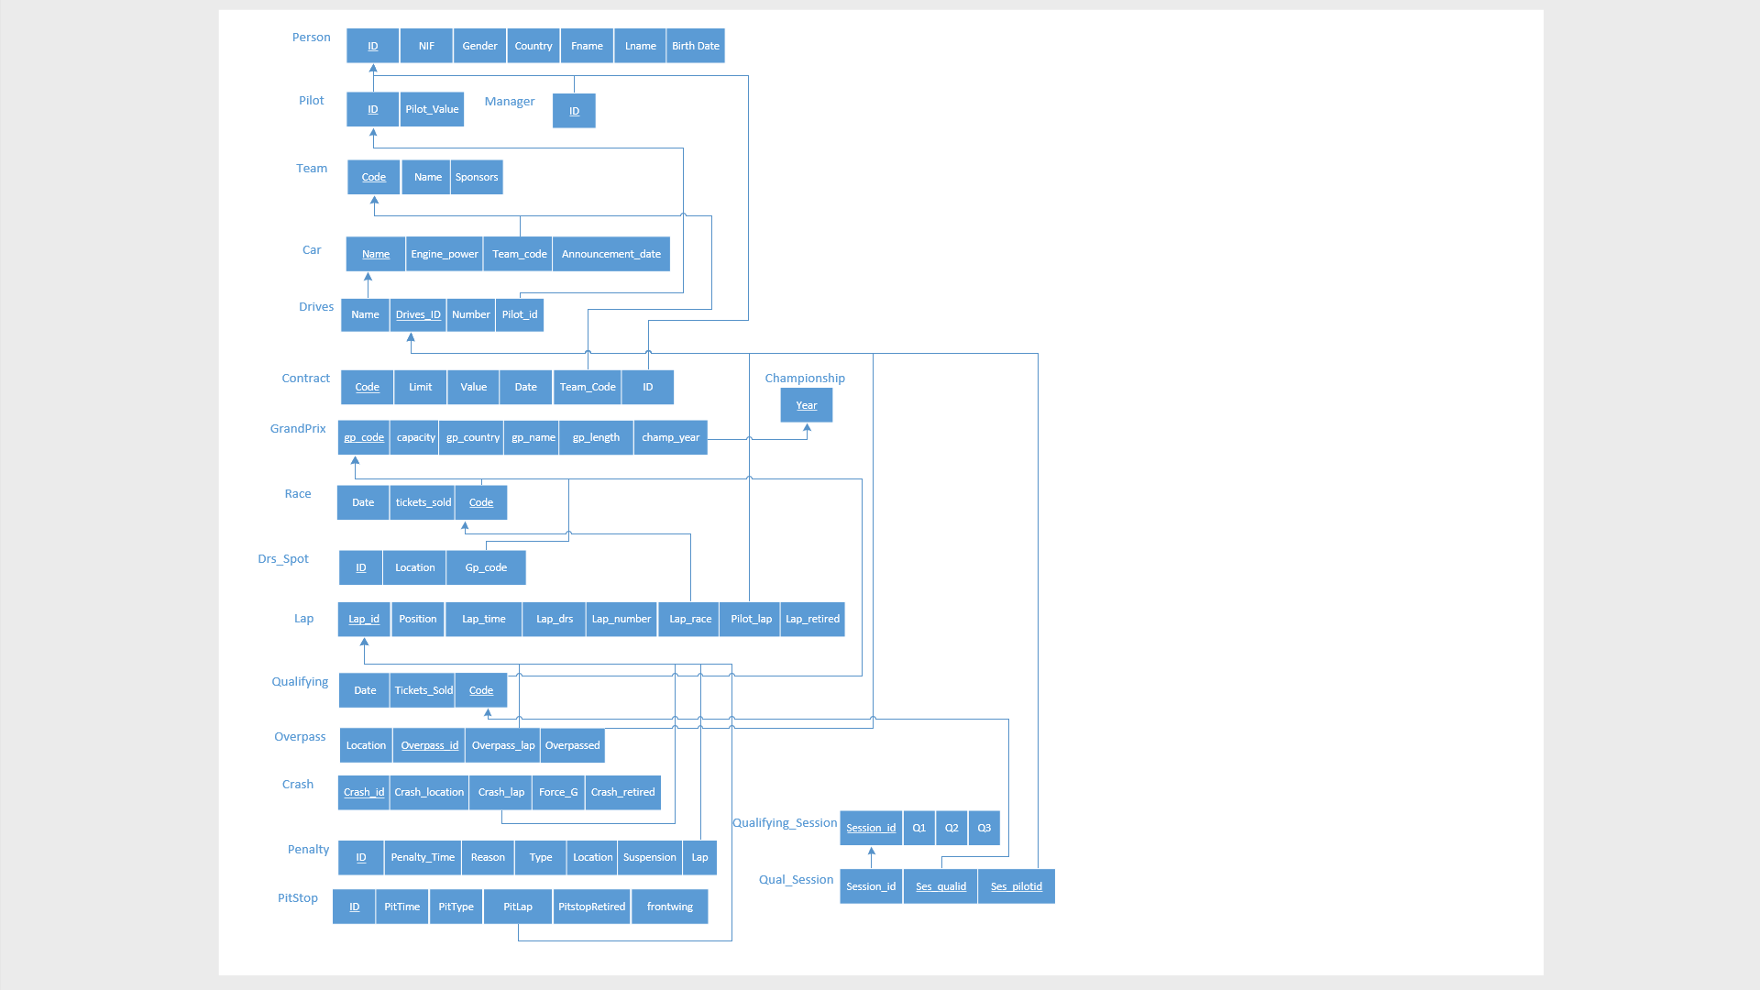

Figura 2 – Esquema de Relação

Quadro resumo:

Tabela 1 – Quadro resumo das chaves candidatas, primárias e estrangeiras

|  |  |  |  |
| --- | --- | --- | --- |
| **Relação** | **Chaves Candidatas** | **Chave Primária** | **Chaves Estrangeiras** |
| Person | ID, NIF | ID | - |
| Pilot | ID, Pilot_value | ID | ID |
| Manager | ID | ID | ID |
| Team | Code, Name | Code | - |
| Car | Name, Team_code | Name | Team_code |
| Drives | Driver_id, Pilot_id, Name | Driver_id | Pilot_id, Name |
| Contract | Code, Team_Code, ID | Code | Team_Code, ID |
| Championship | Year | Year | - |
| GrandPrix | gp_code, Champ_year | gp_code | Champ_year |
| Race | Date, Code | Code | Code |
| Drs_spot | ID, Gp_code | ID | Gp_code |
| Lap | Lap_id, Lap_Race, Pilot_lap, Lap_number, Position | Lap_id | Lap_Race,  Pilot_lap |
| Qualifying | Date, Code | Code | Code |
| Overpass | Overpass_id, Overpass_lap, Overpassed, Location | Overpass_id, | Overpass_lap, Overpassed |
| Crash | Crash_id, Crash_lap, Crash_location | Crash_id | Crash_lap |
| Penalty | ID, Lap | ID | Lap |
| PitStop | ID, PitLap | ID | PitLap |
| Qualifying_Session | Session_id | Session_id | - |
| Qual_Session | Session_id, ses_qualid, see_pilotid | ses_qualid + see_pilotid | Session_id, ses_qualid, see_pilotid |

**2.segunda fase**

## **2.1. Definição da estrutura da BD em SQL Server usando DDL**

Para definir as entidades da base de dados usou-se Structured Query Language e Data Definition Language. Através da análise do diagrama ER fez-se assim as seguintes tabelas (19), como se pode ver na Figura 3.

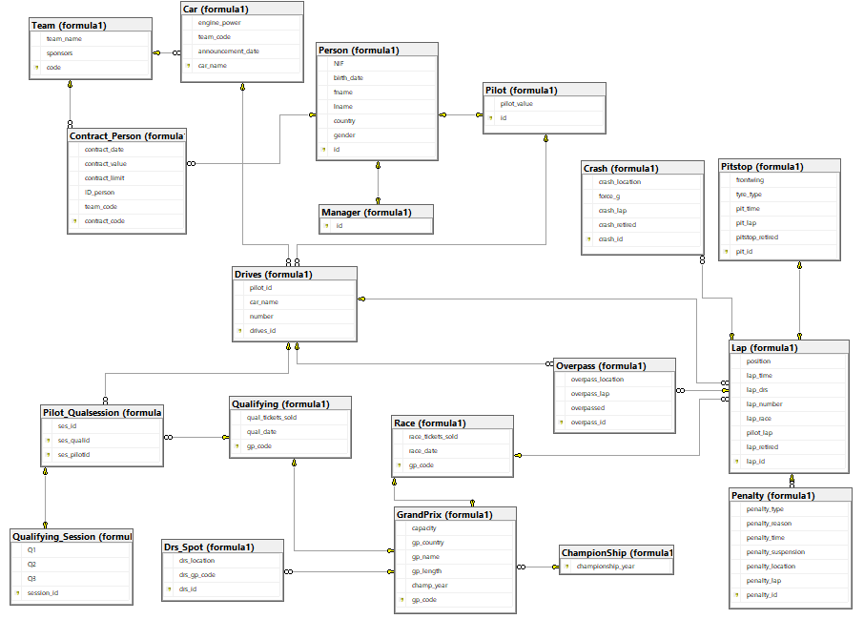

Figura 3 – Diagrama da Base de dados

## **2.2. Constraints**

Para este projeto temos de considerar que:

1. Não existem duas corridas na mesma data;
2. A corrida e qualificação tem que ter o mesmo ano do campeonato;
3. A data de Qualifying é menor que a data da corrida;
4. Para ter Q1 é preciso Q2 e para ter Q3 é preciso Q2;
5. O piloto tem que ter contrato válido para ter Qualifying. Este também tem que estar valido na data da corrida;
6. As laps são inseridas por ordem, se o piloto saiu da corrida não é possível inserir mais laps;
7. O piloto tem que ser maior de 16 para ter um contrato;
8. A localização de um acidente, de uma ultrapassagem, de uma penalização e de DRS tem que ser menor que o comprimento da corrida.5

## **2.3. Procedures**

1. Drives
   * Piloto tem que ter contrato com a equipa do carro.
2. Qualifying
   * Só deixa dar update às Sessões se o piloto ainda não tiver nenhuma Lap;
   * Só deixa alterar a data do qualifying se ainda não tiver corrida;
   * Race ;
   * Só deixa inserir uma corrida se tiver qualifying;
   * Só deixa dar update à corrida se ainda não tiver Laps;
3. Lap
   * O número é definido pelo procedure e o retired é sempre 0;
   * A posição é determinada pela sua última volta ou qualifying;
   * Só deixa apagar a última Lap.
4. Não deixa inserir Pitstop/Crash/Penalty/Overpass se o piloto já tiver saído da corrida.
5. Overpass
   * Não deixa inserir um overpass para um piloto se este já tiver outro overpass na mesma volta com localização menor;
   * Só deixa eliminar o último overpass do piloto.

## **2.4. Triggers**

1. Overpass
   * Se o piloto tiver um overpass a sua posição é trocada com o piloto da frente;
   * Se apagar o overpass a sua posição é reposta;
   * Só é possível apagar da tabela overpass por ordem.
2. Crash/Pitstop/Penalty
   * Se o piloto tiver saído da o valor retired é atualizado na Table Lap e o tempo fica null.
3. Contract
   * Se a data limite for alterada e não deixar nenhum qualifying fora do contrato;
   * Só permite alterar data inicial do contrato se o piloto não tiver participado em nenhuma corrida.
4. Lap
   * Se o lap_retired da lap é 1 então o piloto passa para último.

**3.Contribuições**

60% - Alexandre Oliveira - 93289­­

40% - Raquel Pinto - 92948